**GUIA DE TRABAJO Y ENTRENAMIENTO EN CASA**

**EDUCCIÓN FÍSICA 2020.**

**Asignatura:** EDUCACION FISICA Y SALUD **Curso :** 4TO AÑO BÁSICO

**Fecha :** LUNES 11 AL VIERNES 15 DE MAYO **Docente:** VICTOR MARIPANGUI R.

**NOMBRE DEL ALUMNO:**

**I.- Objetivo de Aprendizaje**

Practicar actividades físicas en forma segura, demostrando la adquisición de hábitos de higiene, posturales y de vida saludable, como utilizar protección solar, lavarse y cambiarse de ropa después de la clase, hidratarse con agua, comer una colación saludable después de la práctica de actividad física.

**II.- Contenido**

* Guía de entrenamiento actividad física y prevención de postura corporal.
* Minuta de colaciones saludable.

**III.- Objetivo de la clase**

* Practica de actividad física de forma segura.

**IV.- Indicaciones generales**

**NO OLVIDES LA IMPORTANCIA DE:**

* **Hidratarse antes, durante y después de la actividad física**.
* **Realizar siempre el calentamiento antes de la práctica deportiva.**

Nos permite que aumente la temperatura corporal, prepara al organismo para un esfuerzo mayor.

* Al finalizar la actividad física no olvides realizar el ejercicio de estiramiento muscular.

**V.- Actividad a desarrollar**

1. **C:\Users\Convivencia\Desktop\80-806553_transparent-check-box-clipart-check-mark-symbol-png.pngGuía de entrenamiento en casa, marca con un los días realizadas (realiza a lo menos 3 días a la semana.**

|  |  |  |  |  |  |
| --- | --- | --- | --- | --- | --- |
| **EJERCICIOS** | **EJEMPLO DE EJERCICIO** | **MATERIALES** | **Día 1** | **Día 2** | **Día 3** |
| **CALENTAMIENTO (cada ejercicio contar hasta 10 con los estudiantes)**   * Trote en el puesto * Saltos con pies juntos delante y atrás. * Salto con pies juntos de lado a lado. * Salto del payaso (al saltar separar y juntar, brazos y piernas al mismo tiempo) * Trote en el puesto con rodillas más arriba (Skiping) * Trotar con talones a los glúteos (taloneo)   **Soltura articular.**   * Movimiento articular piernas, cadera, espalda, brazos y Cuello. | https://www.youtube.com/watch?v=y8LsWK-2E30 | * No se requieren materiales |  |  |  |
| **EJERCICIOS DE HABILIDADES MOTRICES BÁSICAS** | | | | | |
| **El guía y el guiado.**  Para esta actividad le solicitaremos apoyo a cualquier integrante de nuestra casa.  El ejercicio se ejecutara con uno de ellos con sus ojos vendados con algún paño u otro similar. Al mismo tiempo la otra persona deberá ubicarse detrás de el dando las indicaciones (ejemplo: avanza, derecha, izquierda, etc.) hasta llegar al destino que queramos. Posteriormente hacer el cambio entre ellos para que ambos puedan ser guías o guiados.  Repetir a lo menos 3 veces el desplazamiento en diferentes direcciones. |  |  |  |  |  |
| **Como recoger objetos adecuadamente.**  Pregunta al estudiante  ¿cuál es la postura adecuada para levantar objetos desde el  suelo para cuidar la espalda?  Ejercicio Utilizando un bastón u otro objeto (liviano) como una caja de cartón vacía ubicada en el suelo, realizar el ejercicio de recoger el objeto, recordando la forma adecuada para esto.  Flectar las rodillas y mantener la espalda derecha.  Los alumnos practican la actividad diez veces. |  |  |  |  |  |
| **EJERCICIOS DE ELONGACIÓN Y VUELTA A LA CALMA** | | | | | |
| Realiza cada uno de los ejercicios de estiramientos manteniendo cada uno por un tiempo de 20 segundos |  | No se requiere implementos. |  |  |  |

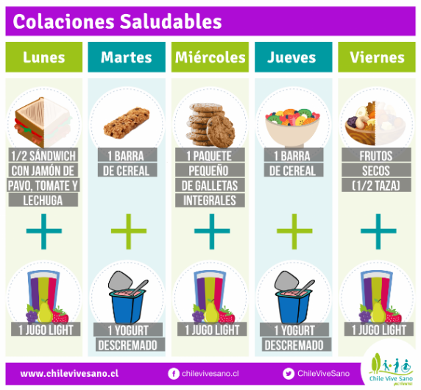

1. **Sugerencia minuta de colaciones saludable.**

**VI.-** **Retroalimentación**

**Preguntas claves: 1.- Pinta la carita según cómo te sentiste con estos juegos.**

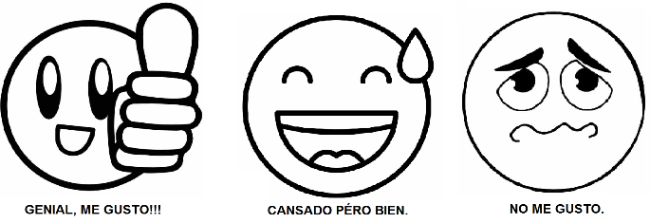

**2.- ¿Qué fue lo que más te resultó difícil de realizar?**

**VII.- Fecha de envío**

- Lunes 18 de Mayo. Por medio de correo electrónico o Martes 19 de Mayo de forma presencial.

**VIII.- Cómo y/o donde enviar**

Esta guía de trabajo y entrenamiento debe ser enviada vía correo electrónico a profevictoreducfisica@hotmail.com o hacer entrega de forma presencial el día Martes 19, de 09:00 a 13:00 hrs. a profesor de educación